Я хочу познакомить Вас с одной из технологий– адвент-календарь. Адвент-календарь предназначен для того, чтобы помочь детям осознать сколько дней осталось до праздника, чаще это новый год или день рождения.

Слово «адвент» происходит от латинского термина «adventus» и обозначает «пришествие, приход». Адвент - календарь - это календарь ожидания.  Первыми календари ожидания начали вести немцы-лютеране еще в начале 19 века. Они рисовали мелом на дверях или стене количество дней до Рождества, каждый день стирали или зачеркивали по одной дате.

Первый адвент-календарь для детей сделала мама маленького Герхарда Ланга, который просто замучил ее вопросами о том, когда же наступит Рождество. Женщина сделала для него картонный календарь и наклеила на даты маленькие печенье безе. Сын мог взять только одно в день и открыть тем самым число. Со временем мальчик вырос, устроился работать в типографию и в 1908 году распечатал календарь с 24 картинками, за которыми можно было спрятать сладости. Он запустил производство и постоянно совершенствовал свое изобретение.

В последнее время технология адвент-календарей стала входить в практику работы детских садов. Адвент-календарь позволяет интегрировать все образовательные области (социально-коммуникативную, познавательную, речевую, художественно-эстетическую, физическую, строя педагогический процесс индивидуально, в микро группе детей и фронтально со всеми детьми.) Зачем же нужен Адвент - календарь? Адвент-календарь может быть приурочен к любому празднику и решать множество педагогических задач: расширять у детей временные представления, кругозор, развивать их творческие способности, познавательный интерес. Создание и наполнение Адвент-календаря - это творческий процесс. И здесь нет строгих правил, рамок и ограничений. Но всё же мы придерживаемся некоторых принципов:

1. Стиль оформления должен соответствовать тематике праздника.

2. Определённое место календаря. Пусть он будет на виду и напоминает о том, что праздник приближается. Мы размещаем календарь на высоте удобной для детей, чтобы каждый ребёнок может свободно подойти к нему, рассмотреть и посчитать дни.

3. Присутствие тайны. Дети очень любопытны, а наличие кармашков создаёт интерес и предвкушение сюрприза.

4. Адвент-календарь предполагает свои правила игры. Один день – одно задание. Любопытный ребёнок может захотеть увидеть сразу все задания и сюрпризы, поэтому задания добавляются ежедневно.

5. Задания должны быть приятными, интересными и соответствовать возрасту и возможностям детей. Они могут быть разной направленности – раскрасить картинку, выучить стихотворение, сделать аппликацию, отгадать загадки, поиграть в новую игру и т.д.; а могут быть объединены одной тематикой.

Чтобы  адвент-календарь стал инновационно познавательной формой обучения детей, достаточно выбрать тему, ориентируясь на возраст и интересы детей и каждый день изучать ее в игровой форме. Перед началом творческого процесса созидания, нужно выбрать тот наполнитель, который мы вложим в наш адвент-календарь. От этого будет зависеть размер ячейки, соответствующей каждому дню календаря. Это могут быть маленькие игрушки, фишки, наклейки, фигурки и даже мини-конструкторы.  Все зависит от педагогической цели и предпочтений детей. Когда будете планировать, какой именно сделать календарь, учитывайте какие знания вы хотите дать детям, придумайте развивающие задания. Используйте в календаре различные цвета, геометрические формы: один день – одна форма и один цвет (оттенок). Счет – первостепенный фактор, считаем дни, сколько ушло и сколько осталось.

Мы тоже решили с нашими детками и родителями сделать адвент-календарь. И вот что у нас получилось.

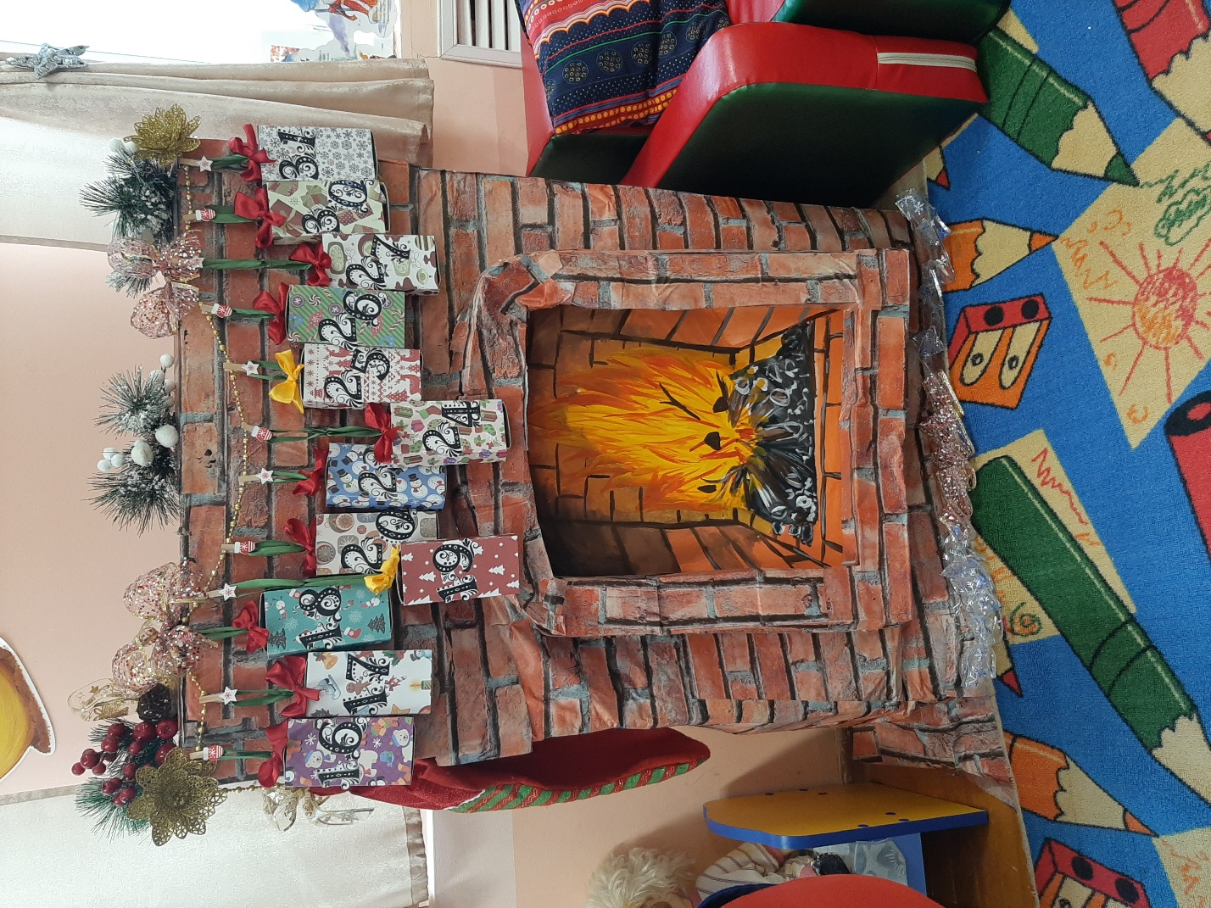

Мы сделали его в виде коробочек, которые легко и самостоятельно может открыть ребенок. Решили сделать камин так как ассоциируется с домом , с теплом ,с уютом.

Одно из заданий было просмотр сказки «Снеговик почтовик» .

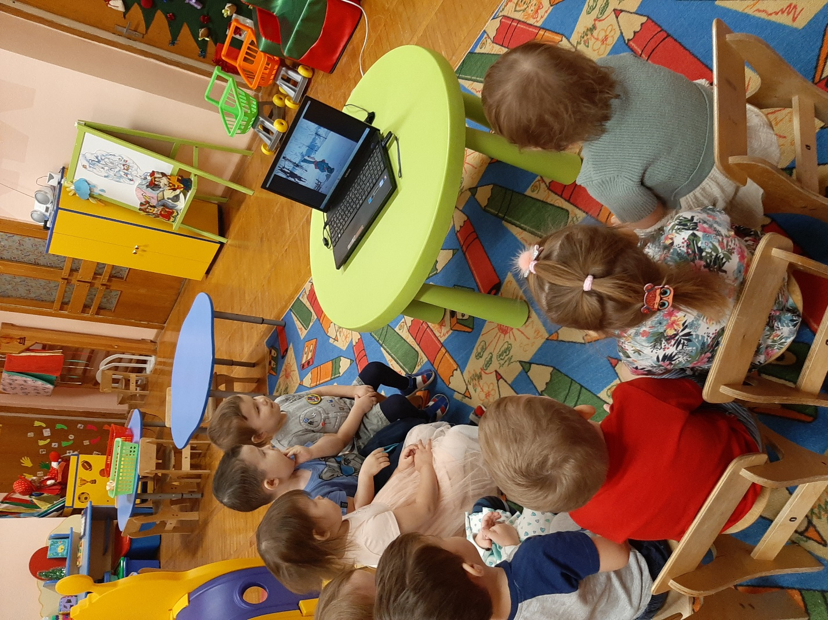

Могу с уверенностью сказать, что дети стали активно взаимодействовать со сверстниками и взрослыми, совместно выполняя различные задания. Стали проявляться творческие способности детей в придумывании рассказов, рисовании, рассказывании стихотворений и т.п. Дети стали проявлять любознательность, не бояться высказывать свою мысль, стали задавать много вопросов.